班级动态(11.5)
一、来园基本情况
来园人数：应到30人，实到29人，1人病假。
儿童（男孩） | 来园情绪 | 自主放物品 | 自主早点 | 儿童（女孩） | 来园情绪 | 自主放物品 | 自主早点
王秋逸 | √ | √ | √ | 肖妙青 | 请假 | 请假 | 请假
纪苏晨 | √ | √ | √ | 嵇羽晞 | √ | √ | √
赵夏冉 | √ | √ | √ | 管亦星 | √ | √ | √
白新奇 | √ | √ | √ | 陈怡何 | √ | √ | √
丁载誉 | √ | √ | √ | 陈艺茹 | √ | √ | √
杨言希 | √ | √ | √ | 刘佩琦 | √ | √ | √
樊晏清 | √ | √ | √ | 朱柯逸 | √ | √ | √
邵祉琛 | √ | √ | √ | 胡欣芮 | √ | √ | √
刘与一 | √ | √ | √ | 李梦兮 | √ | √ | √
蔡镇远 | √ | √ | √ | 张心愉 | √ | √ | √
崔子瑜 | √ | √ | √ | 徐佳一 | √ | √ | √
陶书宇 | √ | √ | √ | 曹婳 | √ | √ | √
李一凡 | √ | √ | √ | 顾一冉 | √ | √ | √
冯子乐 | √ | √ | √ | 朱天文 | √ | √ | √
孔梓睿 | √ | √ | √ | 黄雅萌 | √ | √ | √
二、户外活动
今天孩子们在户外练习了跳绳，有更多的小朋友可以连跳了，刘佩琦小朋友进步最大，从慢慢练习甩绳，到现在可以连续跳绳，是坚持练习的成果噢！
我们在认真练习！
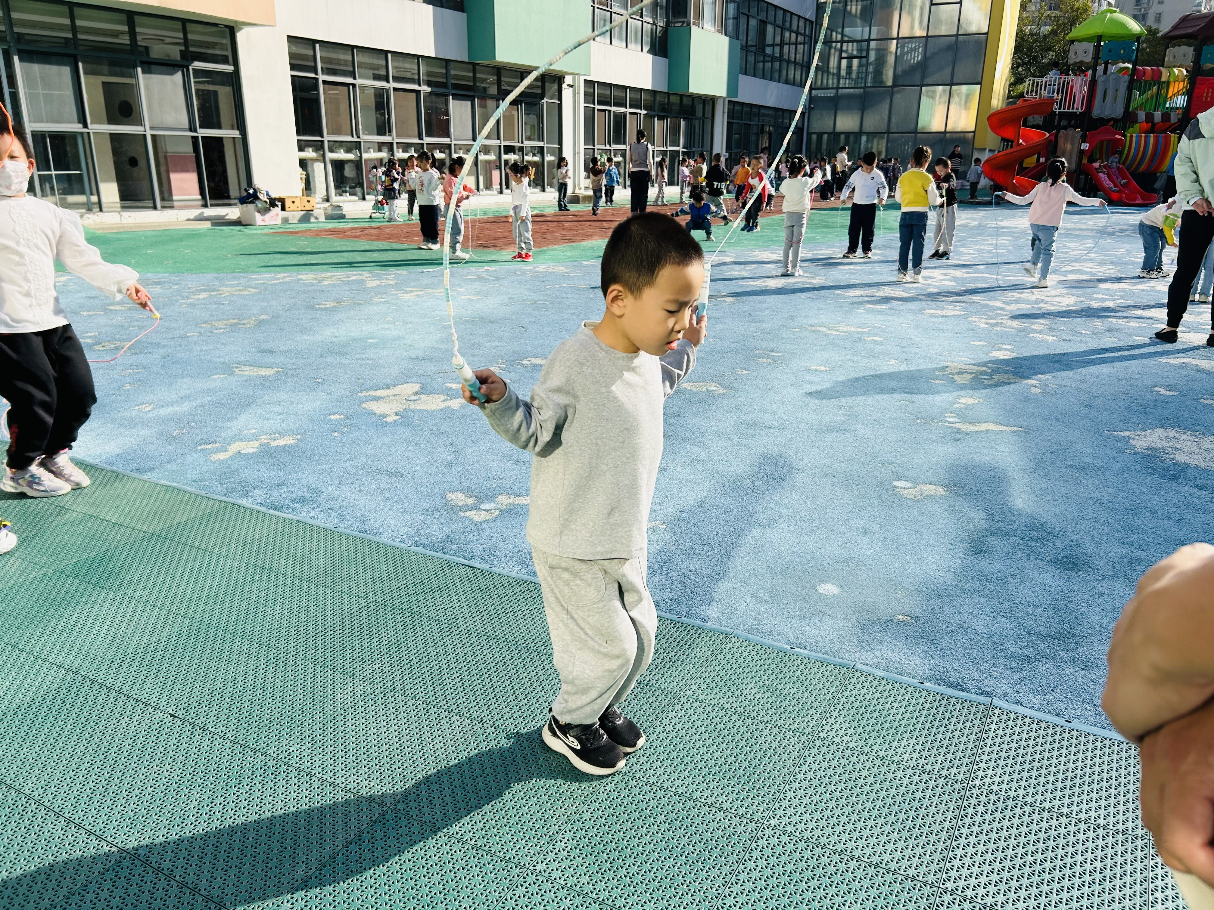 | 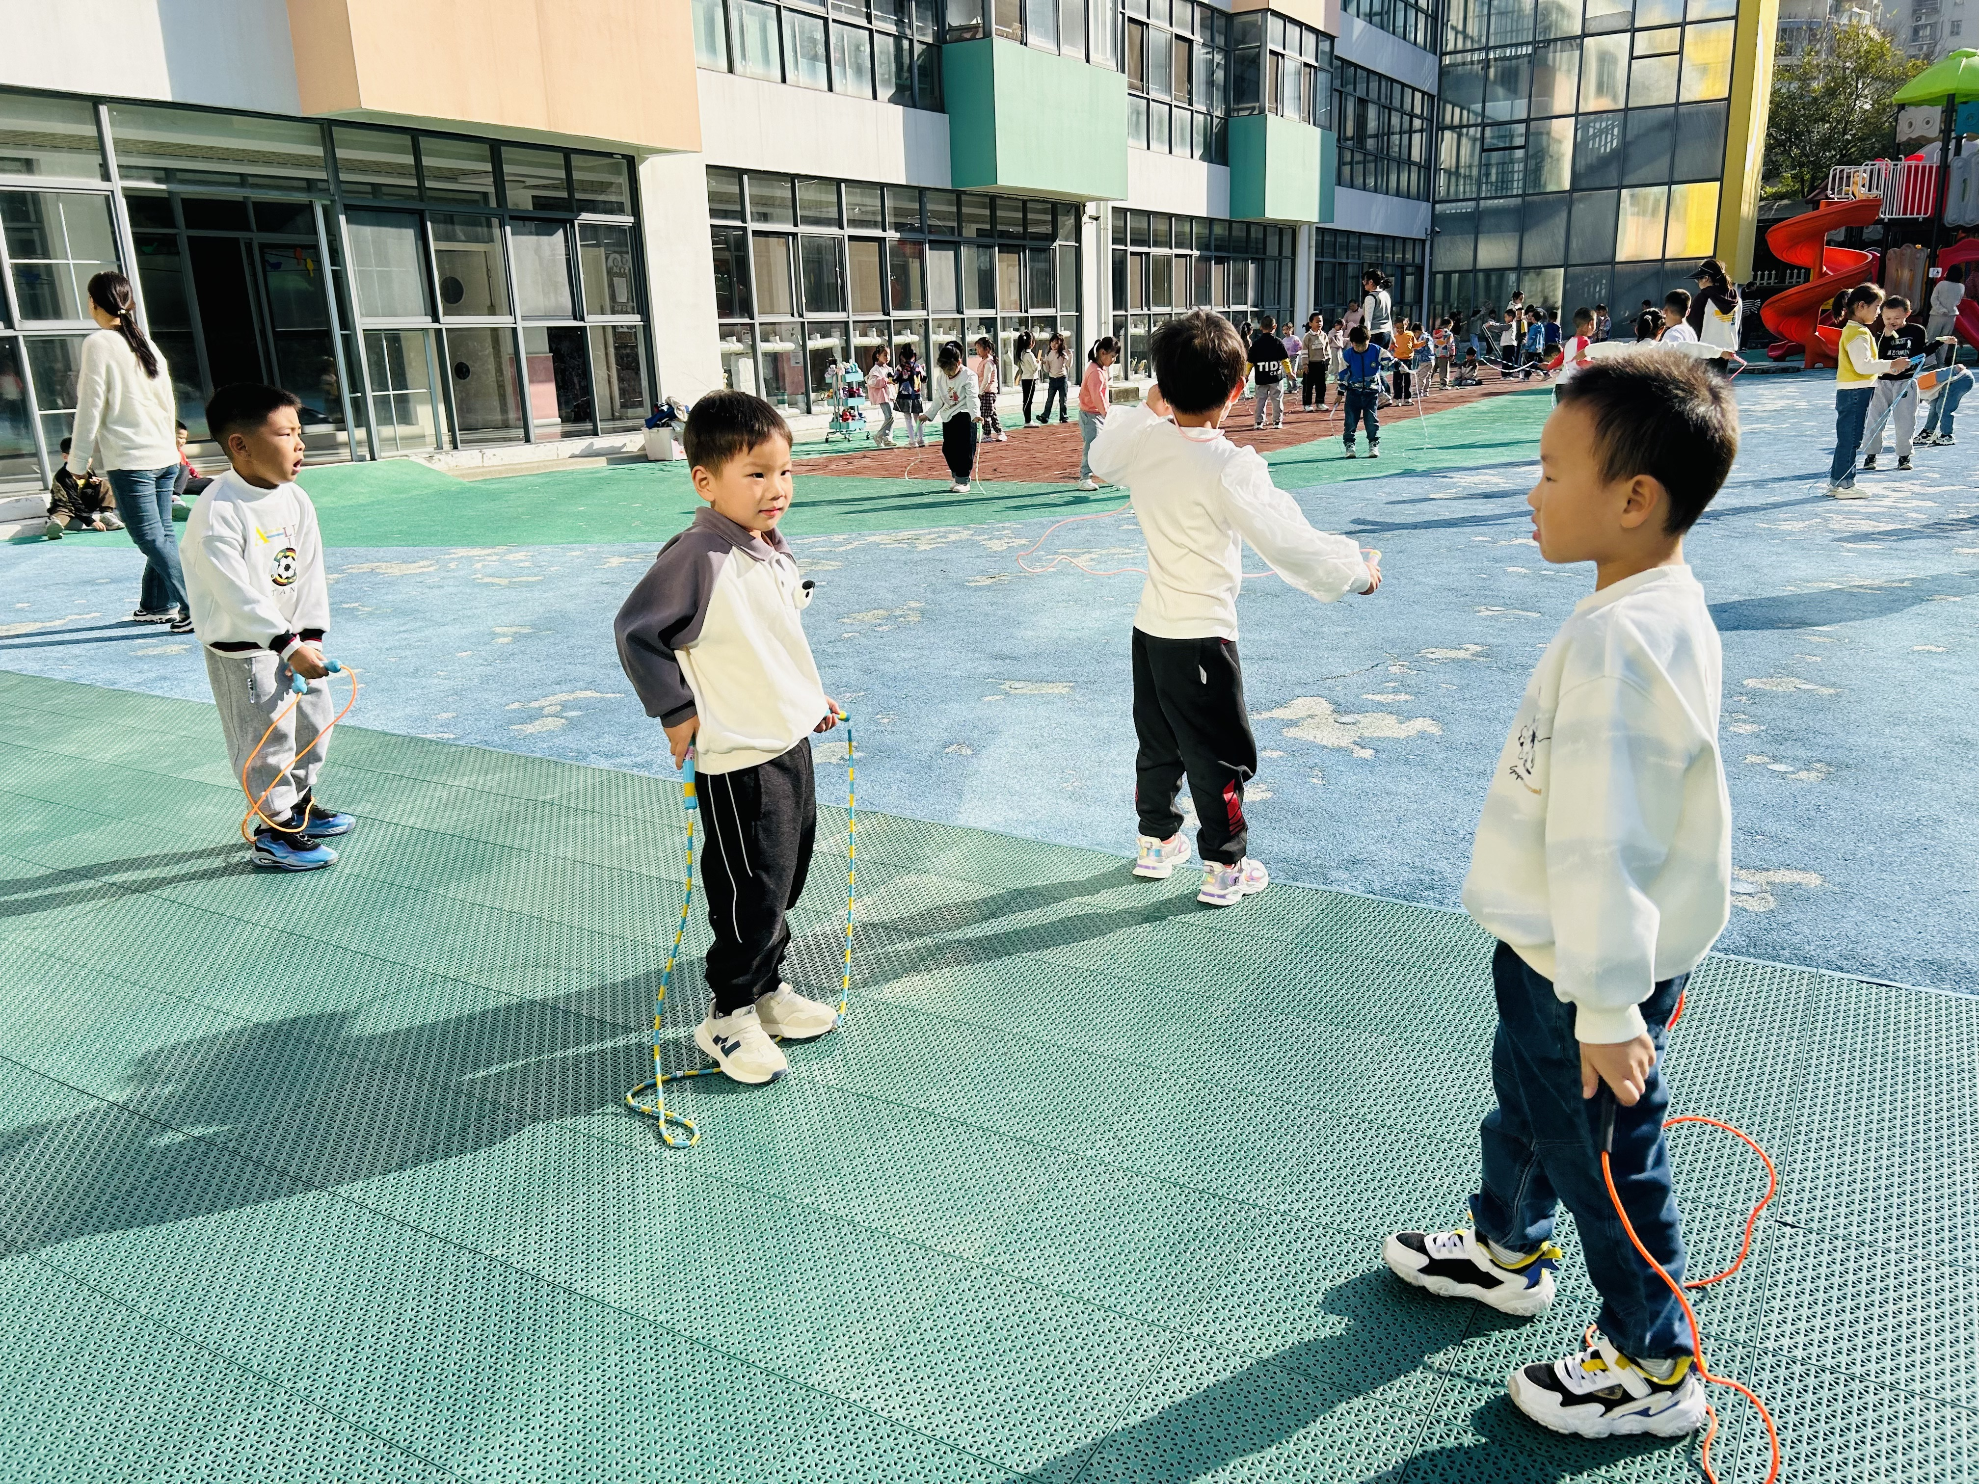 | 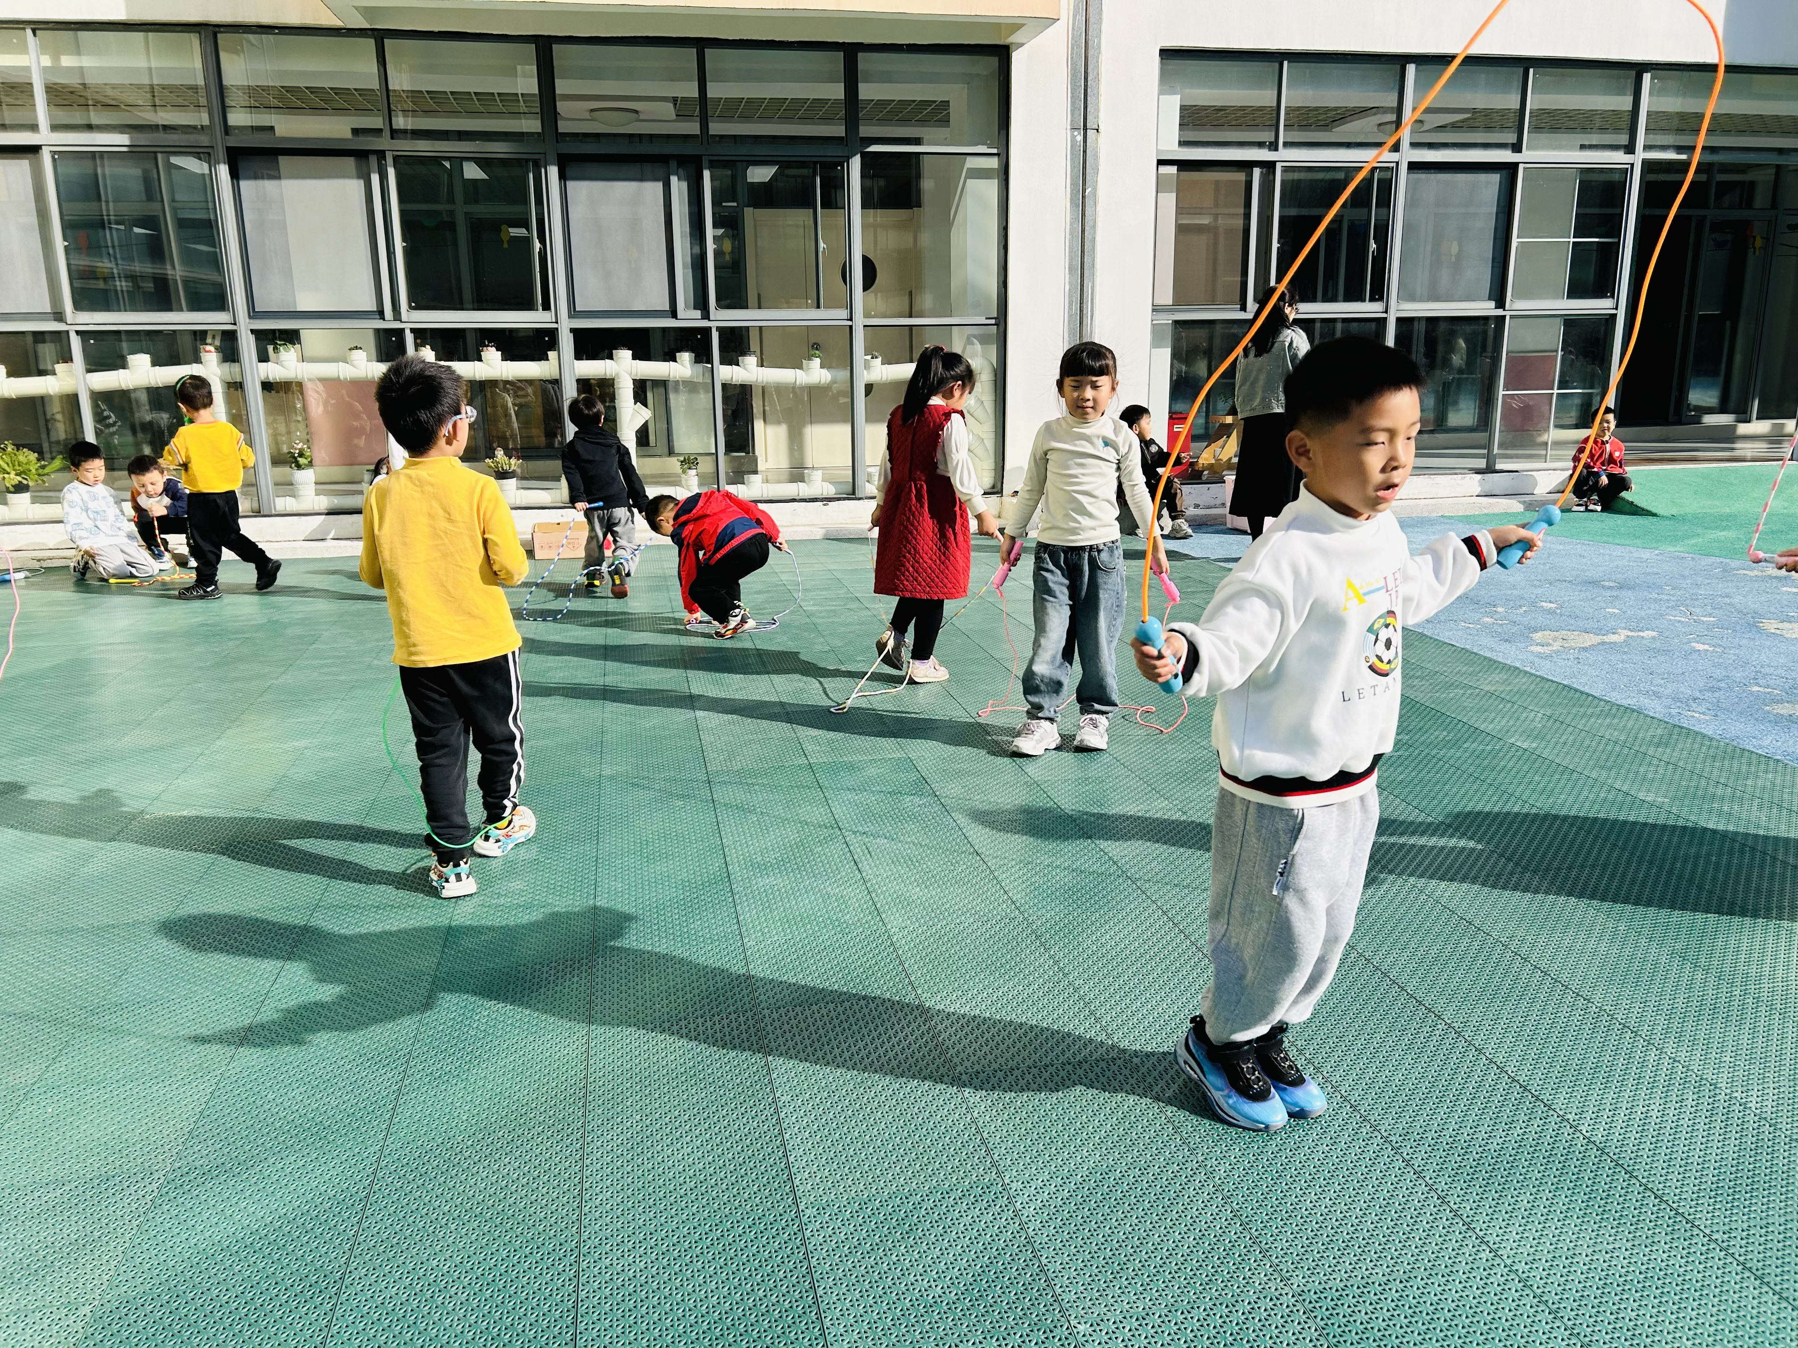
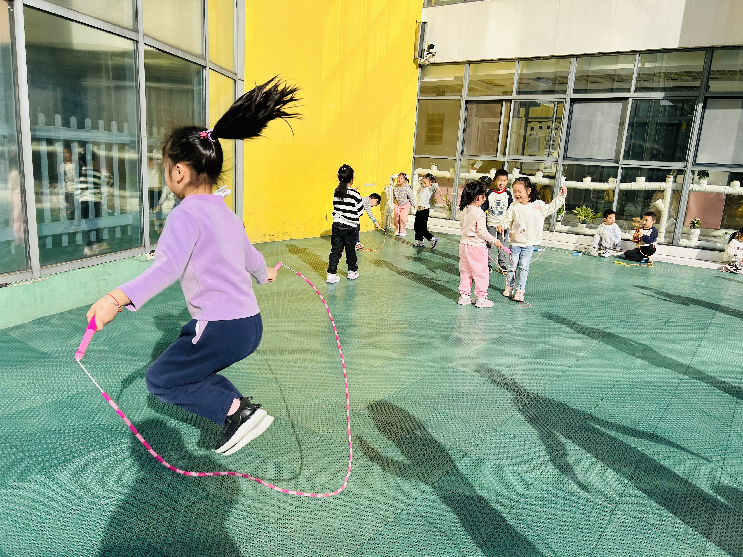 | 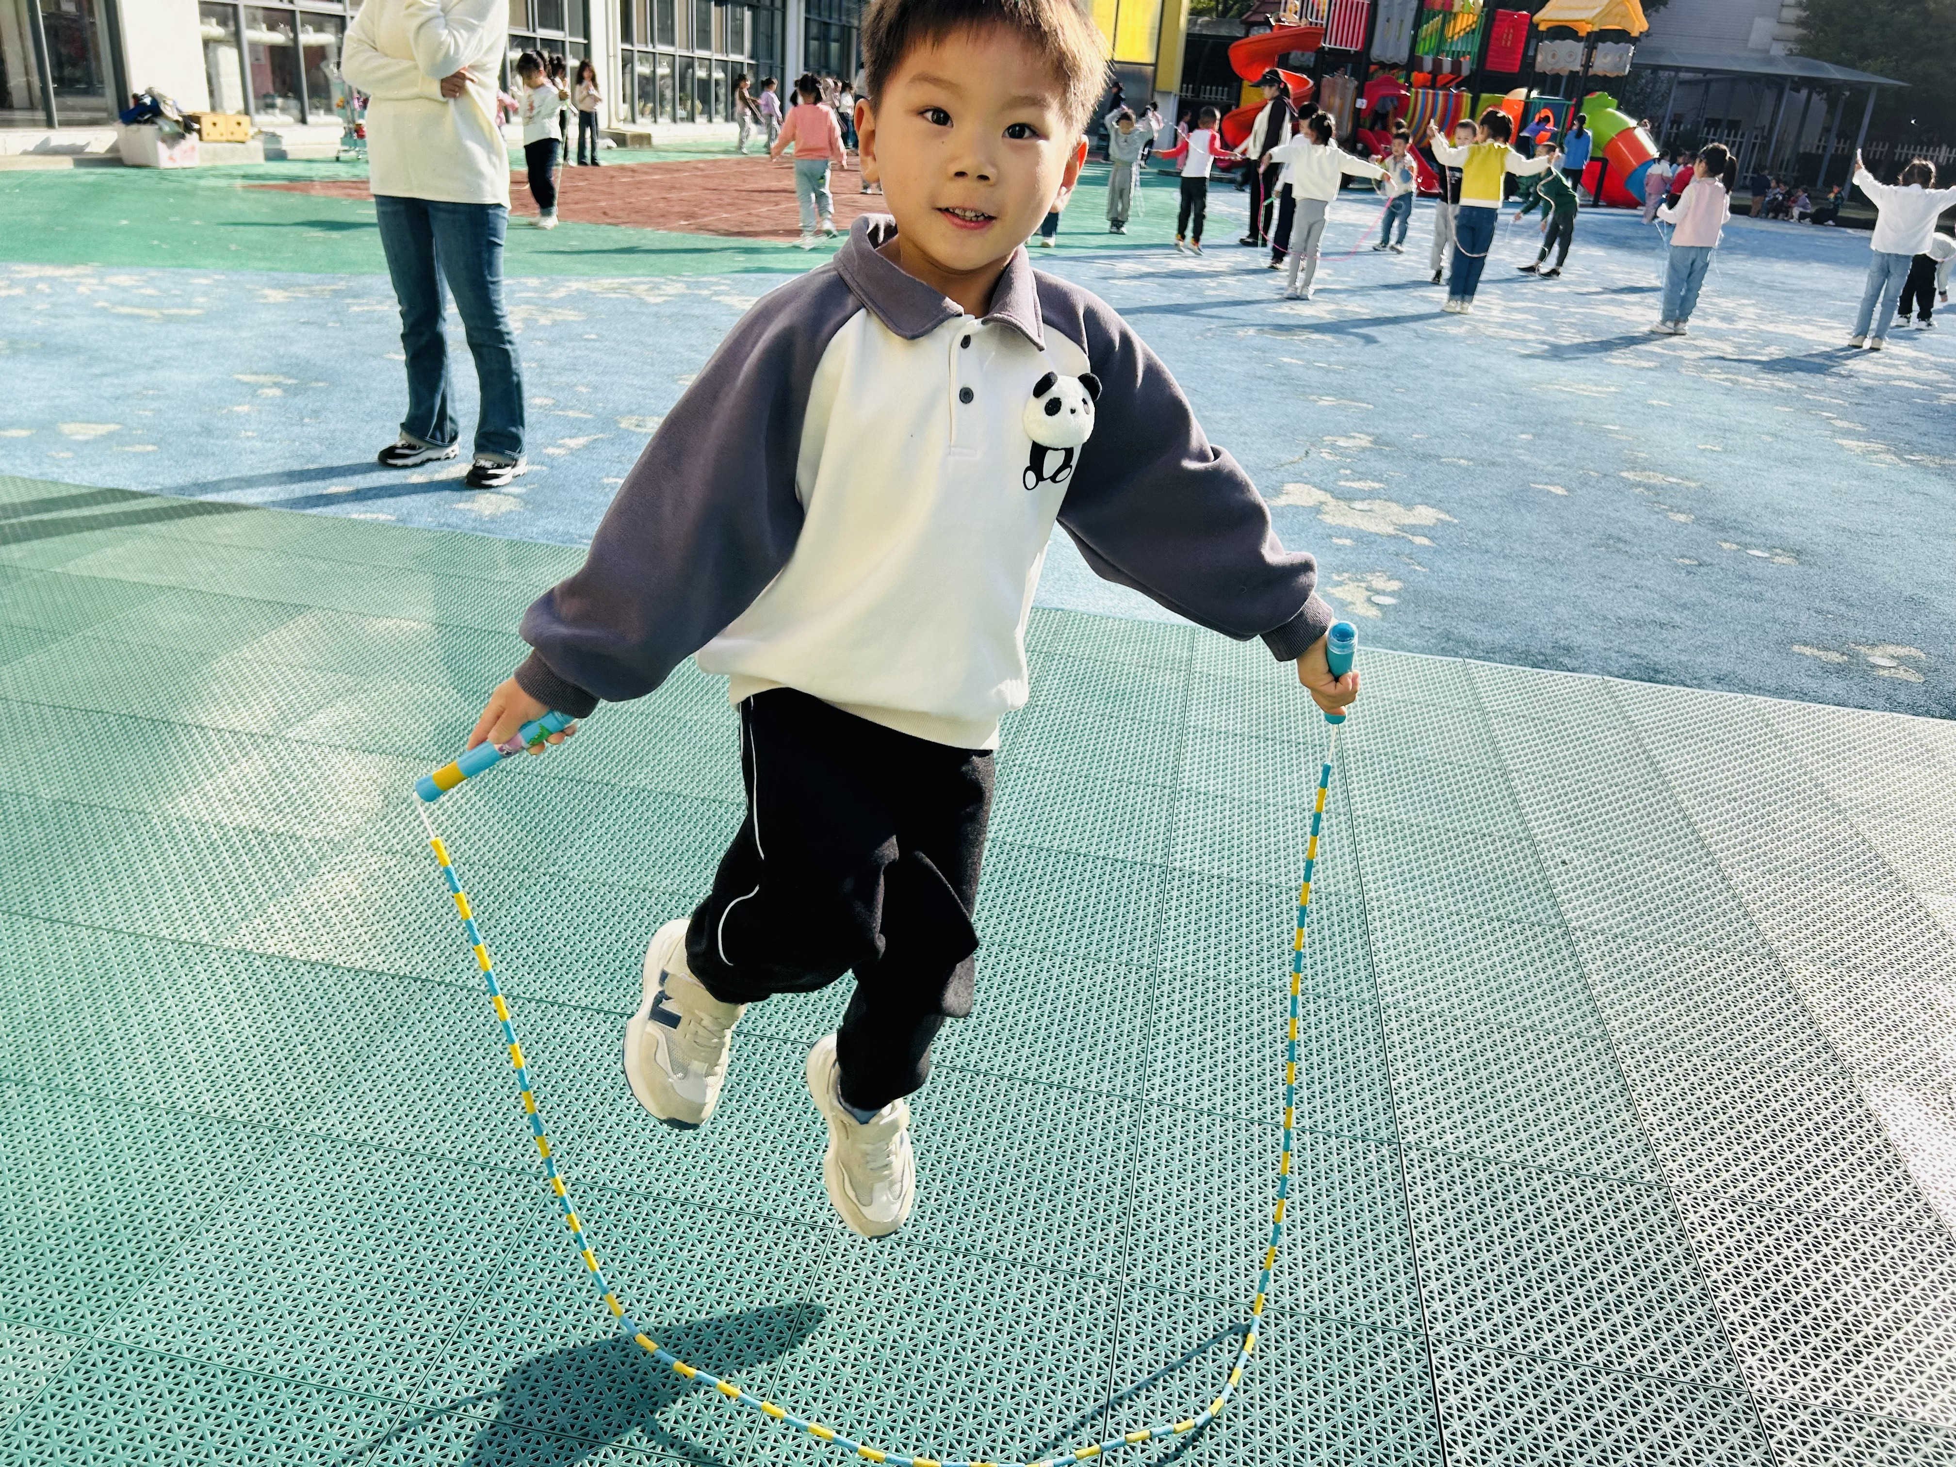 | 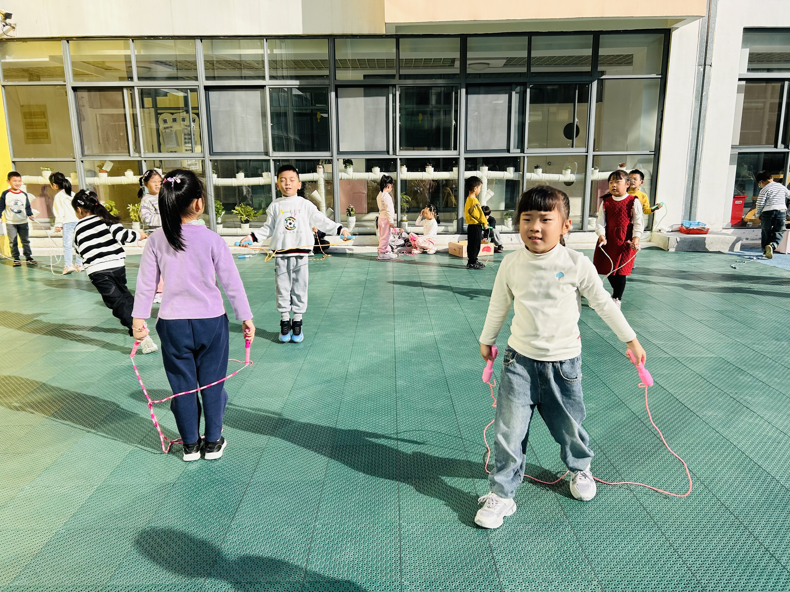

三、集体活动
谈话：远足前的准备
秋天到了，人们周围的生活环境发生了很大变化，天气变凉爽了，树叶变黄飘落了，果子成熟了……大自然的这一系列的变化成为了良好的教育契机，为孩子们走进大自然，亲身体验提供了广阔的平台，然而，在远足活动开展前，做好充分的活动准备及了解必要安全常识是必不可少的，本次活动通过集体讨论、观察图片等方式引导幼儿根据已有经验，有目的地计划的记录并交流远足中需要准备的物品，了解远足活动中需要注意的一系列安全问题，并在交流中学会调整自己的计划。
明天要带什么呢，我们画下来。
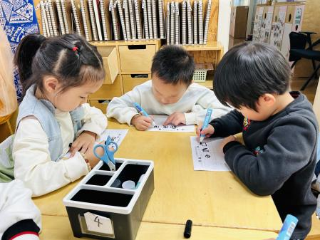 | 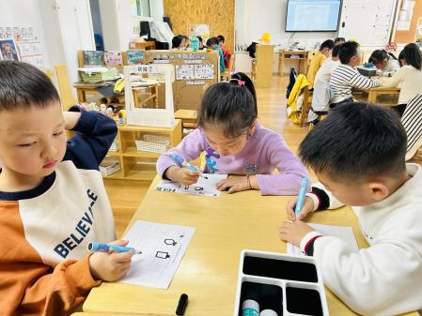 | 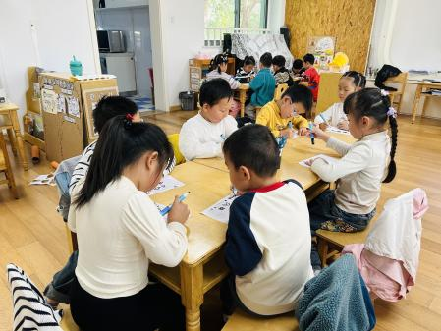
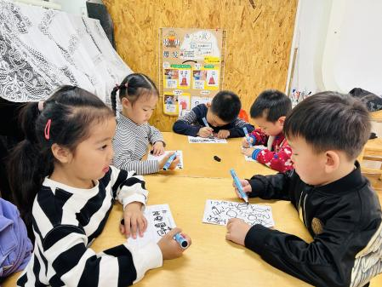 | 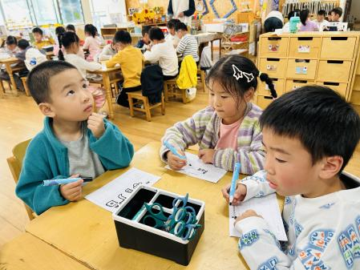 | 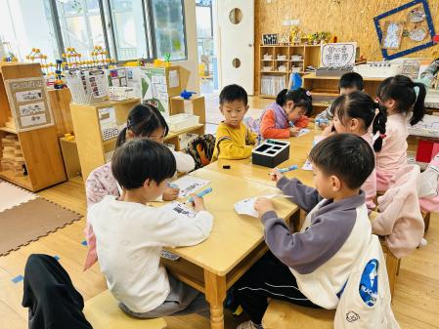

四、区域游戏
通过孩子们的讨论，本学期我们设置了建构区（地面建构、桌面建构）、美工区、自然材料区、科探区、图书区、益智区。来看看我们的游戏吧！
胡欣芮在建构阿基米德积木。 | 纪苏晨、陶书宇在建构乐高。 | 朱柯逸在挑战拼图游戏。
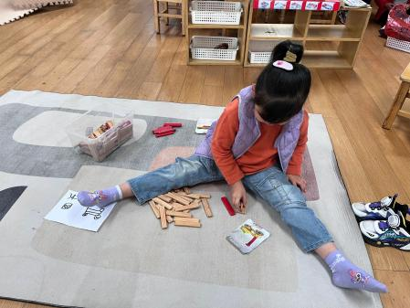 | 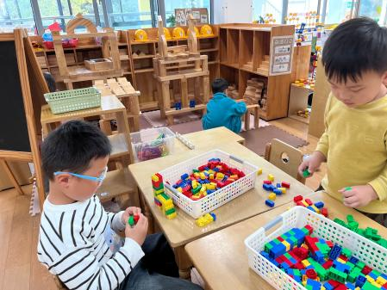 | 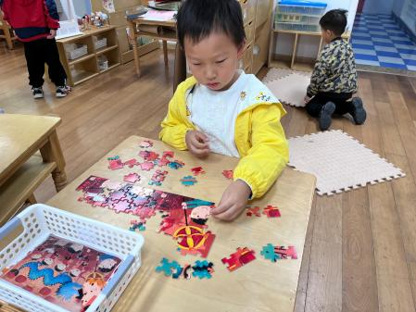
崔子瑜、朱天文在拼搭七巧板。 | 徐佳一、王秋逸在探索电路。 | 李一凡在玩立体方块。
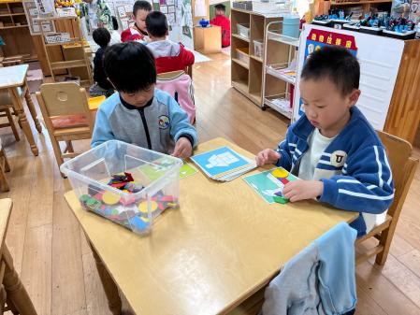 | 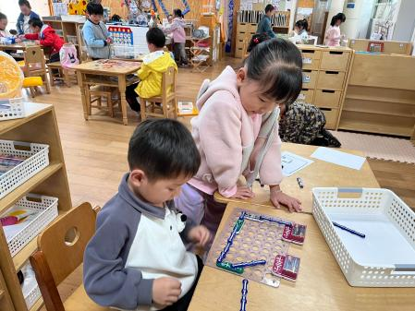 | 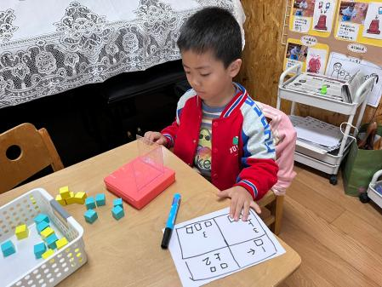

五、温馨提示
1.最近降温了，请大家关注当日天气，适时给孩子们增添衣物，容易出汗的小朋友垫好汗巾来园。

